



**MODELOS Y SIMULACION**

**PROYECTO DE AULA**

**TEMA:** Simulación de una silla de ruedas

**PROGRAMA DE:** Ingeniería de sistemas

**PRESENTADO A:** Adith Pérez

**AUTORES:** Karen Yuleima Parrao Diaz

Michael Andrés Catalán Gaviria

Bryan Andrés Acuña Donado

**VALLEDUPAR – CESAR**

**2020**

**Análisis del problema.**

Superar las dificultades y retos es una capacidad inherente en el ser humano como persona racional, así como la innovación, es por tal motivo que, el intentar suplir la ausencia de movimiento en el cuerpo de una parte de la población mundial inicia la creación, evolución y desarrollo de la silla de ruedas. Desde los primeros prototipos de sillas de ruedas hasta la actualidad se produjeron avances en técnicas y tecnologías tanto como en conocimientos y control de materiales, por ende, actualmente existe gran variedad en modelos de silla de ruedas, son plegables, ergonómicas, ligeras y fabricadas con materiales resistentes.

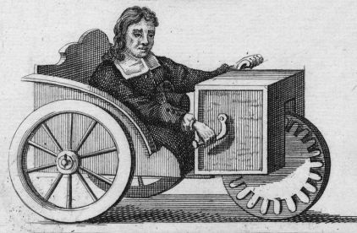***Ejemplo de los primeros prototipos****.*

Según la Organización Mundial de la Salud (OMS) “el 15% de la población mundial sufre alguna discapacidad” [1] podemos decir que este porcentaje va en aumento a medida que la población envejece y prevalecen enfermedades o traumas que llevan a la inmovilidad a causa de deficiencias fisiológicas o corporales, estas pueden ser congénitas o adquiridas, teniendo en cuenta que la silla de ruedas tiene como objetivo permitir el desplazamiento de personas con problemas de locomoción o movilidad reducida, podemos afirmar que son de gran utilizad y se considera como uno de los mejores apoyos técnicos. En este orden de ideas podemos observar una gráfica del volumen del mercado mundial de sillas de ruedas en los años 2010 y 2018:

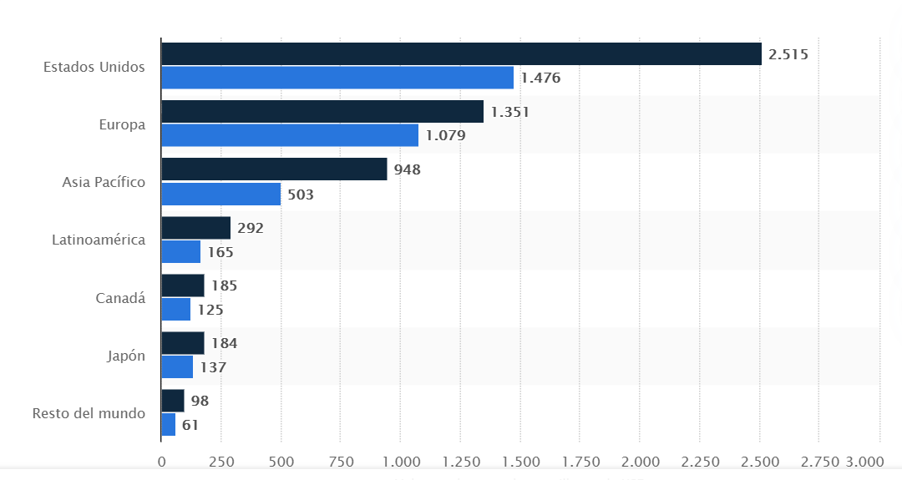

***Tomado de: Statista 2015 (***[***https://es.statista.com/estadisticas/638262/volumen-del-mercado-de-sillas-de-ruedas-en-el-mundo-2010-y-2018-por-region/***](https://es.statista.com/estadisticas/638262/volumen-del-mercado-de-sillas-de-ruedas-en-el-mundo-2010-y-2018-por-region/)***)*** [2]

Entonces, entre estos años se produjo un aumento considerable en el mercado de sillas de ruedas en el mundo, siendo Estados Unidos el país que mas sillas de ruedas vendió, existen diversos factores que producen la creciente demanda de sillas de ruedas, el incremento del porcentaje de discapacidades de movilidad en la población o que cada vez son mas asequibles las sillas de ruedas para las personas que necesiten el uso de estas. El desarrollo de sillas de ruedas debe verse desde dos perspectivas fundamentales, las cuales son: la ergonomía, la cual permite la detección de las verdaderas necesidades, así como el entendimiento del usuario en cuanto a ayudas técnicas, productos y espacios y el diseño centrado en el usuario (DCU) el cual propone que los diseñadores comprendan totalmente el contexto de uso, es decir, entender el entorno en el que se llevan a cabo las actividades cotidianas(interiores y exteriores), así como los riesgos y obstáculos en el ambiente. La eficiencia de una silla de ruedas está directamente asociada con la habilidad del individuo de maniobrarla, y esto depende en gran medida de la comodidad que este tenga Una silla de ruedas inadecuada con el paso del tiempo puede resultar contraproducente, debido a que además de ser incomoda, produce riesgos como resbalarse, inclinarse o tomar una posición inadecuada que a la larga puede causar problemas con mayor probabilidad en usuarios que estarán permanentemente en una silla de ruedas, por ende, es elemental lograr:

* Prevenir las ulceras por presión.
* Facilitar la movilidad de los brazos.
* Mantener una buena alineación de pelvis y de columna.
* Mantener la función respiratoria.
* Facilitar el trabajo de los acompañantes.

Entonces, es importante realizar una buena valoración a la hora de hacer una elección; normalmente se toman en cuenta cuatro factores: cuál es su centro de gravedad, como se distribuye el peso entre las ruedas, el terreno sobre el cual va a ser utilizada y los factores técnicos (tamaño, material, tipo de ruedas, facilidad de plegado y transporte); al final del día estos resultan ser retos para los fabricantes, debido a que no pueden pasar por alto ningún detalle por más mínimo que parezca, desde un diseño agradable para el usuario hasta que se adecue al grado de invalidez, encontramos también otro aspecto importante, el cual resulta ser las características corporales del individuo en cuestión y la postura que este tome dentro de la silla, factores que afectan la movilidad y la propulsión así como las partes de la silla; un claro ejemplo son las sillas manuales plegables las cuales se diseñan para personas con imposibilidad de caminar, pero que cuentan con suficiente fuerza y movilidad articular en los miembros superiores y no presentan ningunas otras discapacidades asociadas que impidan la autopropulsión.

Actualmente existe gran variedad de silla de ruedas, cada modelo está diseñado específicamente para abarcar las necesidades concretas de cada usuario. Los tipos de silla de ruedas más comunes son:

* 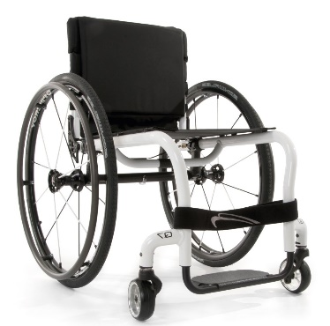Sillas de ruedas manuales: son las más usuales o tradicionales, configurables, se encuentran diferentes medidas de ancho de asiento, con reposapiés elevables, con respaldo abatible, plegables, con rueda autopropulsable o rueda pequeña, entre otras características. Por otro lado, los materiales más comunes utilizados en su fabricación son: acero, para sillas resistentes y estables; aluminio, mas ligero y maniobrable y fibra de carbono para usuarios muy activos.
* 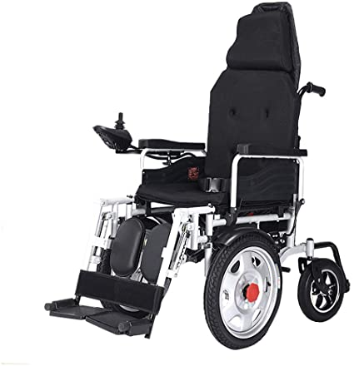Sillas de ruedas eléctricas: esta cuenta con un motor el cual proporciona mayor autonomía al usuario. el ocupante controla la silla por medio de un mando y un pequeño panel de control que da acceso a configurar la velocidad, teniendo en cuenta que en algunos modelos brinda la opción de configurar el asiento, reposapiés, etc. Cabe resaltar que para usuarios que no tengan movilidad en las manos existen dispositivos controlables por la boca.

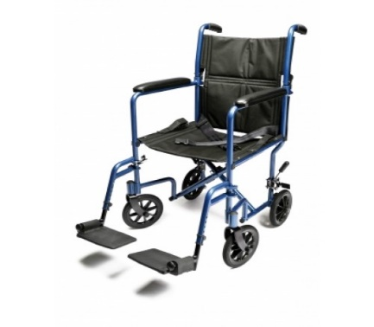

* Sillas de traslado.

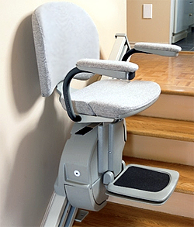

* Sillas para subir y bajar escaleras.

En el departamento del Cesar – Colombia, según el DANE (departamento administrativo nacional de estadística) los resultados obtenidos con la aplicación del Registro para la localización y caracterización de las personas con discapacidad revela que se han inscrito en el departamento del Cesar 22.584 personas para el año 2010, siendo para Valledupar la capital del departamento la cantidad total de 9.533 personas registradas con algún tipo de discapacidad [3], lamentablemente son cifras altas, podemos decir que alarmantes si analizamos que no todas las personas que tienen algún tipo de discapacidad física o motora cuentan con los beneficios médicos eficientes y ayudas técnicas suficientes para suplir todas las necesidades que estas deficiencias generan en su diario vivir.

**Total.**

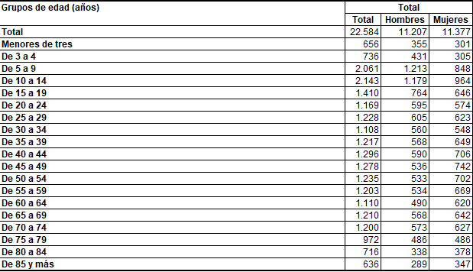

***Tomado de: DANE marzo 2010 – Dirección de Censos y demografía.***

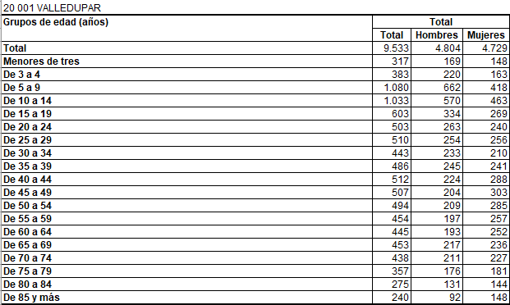

***Tomado de: DANE marzo 2010 – Dirección de Censos y demografía.***

Entonces, ahora pensemos que gran parte de la anterior cantidad de personas requieren de la ayuda constante de otro individuo o cuidador para su desenvolvimiento en el día a día, como bañarse, vestirse, comer, entre otras tareas fundamentales diarias, es importante resaltar que las personas que presentar mayor dificultad para realizar las actividades diarias terminan siendo las personas de la tercera edad o bien mayores de 60 años de edad; aun cuando una persona presente una o más deficiencias, la ayuda que pueden necesitar de otras personas, se presenta especialmente cuando la persona tiene deficiencias de movimiento en el cuerpo, manos, brazos, piernas, siendo esta una cantidad de 8.727 [4], esta dependencia también se presenta en personas con deficiencia a nivel del sistema nervioso siendo esta una cantidad de 7.281 personas [4] a nivel del departamento de Cesar.

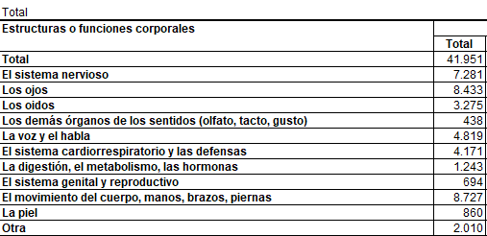

***Tomado de: DANE marzo 2010 – Dirección de Censos y demografía.***

Por otro lado, en el departamento del Cesar la gran mayoría de la población pertenecen a los estratos de vivienda 1 y 2 lo que a simple vista parece algo insignificante resulta ser crucial al momento de ser una persona en condiciones de discapacidad corporal (movilidad reducida o nula) debido a que no cuentan con las mismas oportunidades de cuidados médicos y ayudas técnicas siendo este caso en especifico las sillas de ruedas.

Si bien el gobierno brinda algunas ayudas a la población con discapacidad motora o de movilidad estas no son suficientes basándonos en los censos realizados en el departamento, en el año 2019 el gobernador Ovalle entrego ayudas técnicas a niños y adultos mayores de Valledupar, “Entregamos un paquete importantes de ayudas técnicas para personas que sufren algún grado de discapacidad física, 81 sillas de ruedas, coches neurológicos, junior y de adultos, para lograr que esta herramienta les permita mejorar su movilidad, sus salidas a cualquier sitio, y garantizarles un mejor bienestar tanto para la persona que recibe la ayuda como para su familia” [5] , indicó Ovalle Angarita. También resaltan que en los últimos 3 años se han entregado 1300 [5] ayudas técnicas a personas de estratos 1 y 2 (Gobernación del Cesar), basándonos en los datos de los censos expuestos anteriormente notamos que estas ayudas resultan ser pocas y no cubren a todas las personas con deficiencias físicas además de presentarse en lapsos prolongados de tiempo.



***Tomado de: Lo hacemos mejor, Gobernación del Cesar – 2019 http://cesar.gov.co/d/index.php/es/menpre/menprenoti/2972-artbp-0122-2019***

Este proyecto nace de la necesidad de adquirir sillas de ruedas de bajo costo y buena calidad para las personas de bajos ingresos que tienen dificultades de movilidad o deficiencia locomotora y también tienen dificultad de acceso a ayudas técnicas (sillas de ruedas) es decir que no cuentan con estas mismas.

En el año 2014 en el departamento del Cesar surge la siguiente noticia “Discapacitados en Valledupar: Vulnerador y abandonados, Cansados de la falta de oportunidades y gestiones gubernamentales para mejorar sus condiciones de vida, personas en condición de discapacidad en la capital del Cesar claman ayuda” [6] Merlín Duarte García / El Pilón. Hacen énfasis en las escasas posibilidades laborales y constantes rechazos por parte de empresas a personas con discapacidad locomotora, las insuficientes infraestructuras adecuadas para esta población y la falta de políticas públicas que los favorezcan o bien los beneficien, estos son algunos de los obstáculos que afrontan diariamente las personas en condición de discapacidad en Valledupar, además que muchas de estas personas no cuentan con una silla de ruedas siendo este un elemento fundamental en su cotidianidad por el hecho de no contar con un ingreso monetario suficiente para cubrir este gasto que en ocasiones resulta ser demasiado costoso, este escenario en la mayoría de casos los hace dependientes de otra persona y de su cuidado constante. Al final de los relatos hechos por personas en estas condiciones y sus cuidadores, estos hacen un llamado “Le hago un llamado a las empresas tanto públicas como privadas para que miren la capacidad que tienen las personas en esta condición, que son personas que por naturaleza somos responsables, cumplimos con nuestros horarios y cuando hagan esta clase de inclusión que nos traten igual a las otras personas. Y les pedimos a la población vallenata para que tengan mucha tolerancia con nosotros” solicitó Rosario Villero Pacheco. Por su parte, Esther Aponte Tapiero dijo: “Le pido al Gobernador que me ayude a buscar una silla de rueda de motor para que mi pierna descanse, después me va a fallar y no podré utilizarla para otras cosas, porque a la vez es mi pierna y mi mano” [6].

Entonces, observamos la crítica situación que viven estas personas, la exclusión social que pueden llegar a experimentar, incluso el abandono por parte del gobierno; por ende, este proyecto busca diseñar y modelar una silla de ruedas tradicional a bajo coste y de buena calidad, es decir, con materiales duraderos, con el objetivo de que de esta manera por su bajo coste muchas mas personas puedan acceder a este elemento tan fundamental para su vida como tal y que puedan ser un poco mas independientes en el aspecto de que no necesiten ayuda constante para tareas que una silla de ruedas de este tipo les facilitara suplir por sí mismos.

**Software Solid Works.**

SolidWorks es un software CAD (diseño asistido por ordenador) para modelar piezas y ensamblajes 3D y planos en 2D, el programa permite modelar piezas y conjuntos y extraer de ellos tanto planos técnicos como otro tipo de información necesaria para la producción, básicamente es traspasar una idea mental del diseñador al sistema CAD, ofrece un conjunto de herramientas completo para crear, diseñar, simular, fabricar, publicar y gestionar los datos del proceso de diseño, maximizando así la innovación y la productividad de los recursos de ingeniería, todas estas herramientas funcionan en conjunto permitiéndole a las organizaciones contar con 3 factores importantes como lo son la calidad de productos, el ahorro de tiempo y ahorro de dinero, es decir lo que acorta el ciclo de diseño, aumenta la productividad y agiliza la introducción de productos en el mercado. Entonces, si en el marcado existen variedad de software que proporcionan soluciones similares, ¿porque elegir SolidWorks?

Con base en la investigación realizada acerca del software, la revisión y mínima practica que tenemos hasta el momento con esta herramienta nos pareció que es la mejor opción para desarrollar el proyecto en curso, por su interfaz, funcionalidades, características, entre otras. Unos de los factores más comunes que comentan las personas que eligen SolidWorks como herramienta de trabajo son:

1. CAD más eficiente: cuenta con una interfaz muy intuitiva y coherente en todo momento lo que permite que su aprendizaje sea más rápido, es decir, una menos curva de aprendizaje en comparación con otros sistemas CAD.
2. Cantidad y calidad de aplicaciones integradas: SolidWorks cuenta con herramientas analíticas integradas y automatización de diseños para ayudar a estimular el comportamiento físico como cinemática, dinámica, estrés, deflexión, vibración, temperatura o flujo de fluidos para adaptarse a todo tipo de diseños.
3. “Muchas organizaciones a nivel nacional e internacional concuerdan en términos generales que al utilizar SolidWorks han logrado un proceso de desarrollo más rápido, mejora en la calidad e innovación, reducción en costes de materiales en un alto porcentaje, mora la visualización de los diseños, reducción del número de prototipos necesarios” [8]. Talentum, enero 2020.

“Ahora soy capaz de resolver un problema de simulación no lineal que solía requerir una semana en tan solo unas horas. Con este nivel de agilidad, en poco tiempo puedo optimizar y proporcionar un diseño que funcione” [9].

David R. Caldwell. Ingeniero de proyectos Observatorio Astrofísico Smithsonian.

**Metodología.**

Para realizar el diseño y la simulación de la silla de ruedas, la primera fase se basó en la revisión bibliográfica de los diferentes modelos y simulaciones de los distintitos tipos de sillas de ruedas que se han desarrollado hasta la actualidad y con esta información ayudarnos a identificar diferentes parámetros y características mecánicas y estéticas para diseñar una silla de ruedas de bajo costo y de buena calidad para las personas de escasos ingresos.

La fase dos se basó en analizar estéticamente los elementos óptimos y apropiado para la estructura y cada uno de los componentes de la silla. En el momento de seleccionar los materiales a implementar para el marco y los rines se realizó una comparación entre la fibra de carbono, hierro, aluminio y PVC según sus características (accesibilidad, duración, resistencia, costo), eligiendo material principal el aluminio. Para las piezas como lo son la de los soportes de los brazos, los antebrazos y los mangos de empuje, basado en una mayor comodidad el material que se eligió fue el caucho, y para el espaldar y el asiento un paño de color azul.

La fase tres consistió en el desarrollo del modelado de la silla de ruedas; se utilizó el software de modelado mecánico en 3D SolidWorks donde se construyó virtualmente de manera automatizada.

**Conclusiones.**

En este proyecto se desarrolló una silla de ruedas clásica que, además de materiales duraderos, también se adapta a las características de las personas con discapacidad que no pueden caminar por sí mismas y tienen movilidad limitada. Podemos decir con certeza que se ha logrado con éxito el objetivo básico del proyecto, que es una silla de ruedas diseñada para personas con limitaciones.

Los inconvenientes que tuvimos fueron un error en el marco lateral lo cual impidió realizar la prueba de calor y caída, ya que, la silla fue construida a través de una simetría lo cual nos dice que hay una interferencia al momento de la creación del mallado para poder simular. Las pruebas que se llevaron a cabo exitosamente fue la prueba de gravedad, ya que, la primera vez que se implementó esta simulación en la parte de los pieceros y espaldar estos se desarmaron, por ende, esto mostró que no estaban ensamblados de manera correcta. Entonces, la solución que se le dio a este inconveniente fue una reestructuración de estas piezas, es decir que se volvieron a ensamblar para posteriormente aplicarle la prueba una vez más hasta obtener los resultados deseados en este caso un ensamblaje correcto. Cada pieza fue sometida a los diferentes tipos de simulaciones o pruebas para así ver el comportamiento de cada pieza frente a las pruebas.

**Resultados.**

Al construir este prototipo de silla de ruedas, se descubrió que era completamente funcional, y notamos que muchas personas pueden beneficiarse, e incluso pueden dejar de depender de otras personas para realizar sus actividades diarias.

**ANEXOS.**

**LINK DE SUSTENTACIONES.**

**PRIMERA PARTE C1.**

* https://drive.google.com/file/d/1o2sml4OsFWY3dZn0pgRUHKvxOmmns8QQ/view?usp=sharing

**SEGUNDA PARTE C2.**

* https://drive.google.com/file/d/1ajiPKkgqorNGRZG-MVpu8Bp9UmXMx9OM/view

**TERCERA PARTE C3.**

* https://drive.google.com/file/d/10VNH5CE5LeiiqLkVkSEM-X0k4QtNu10r/view?usp=sharing

**Revisión Bibliográfica.**

[1] *El 15% de la población mundial sufre alguna discapacidad*. (2013, 19 septiembre). Vital. <https://rpp.pe/vital/salud/el-15-de-la-poblacion-mundial-sufre-alguna-discapacidad-noticia-632392#:~:text=Las%20cifras%20divulgadas%20por%20la,15%25%20de%20ellas%20tienen%20una>.

[2] *Volumen del mercado mundial de sillas de ruedas en 2010 y 2018, por región*. (2015, 29 septiembre). Statista. https://es.statista.com/estadisticas/638262/volumen-del-mercado-de-sillas-de-ruedas-en-el-mundo-2010-y-2018-por-region/

[3] DANE, González, C. I., & Gómez, J. C. (2010, marzo). *Resultados preliminares de la implementación del registro para la localización y caracterización de las personas con discapacidad Departamento del Cesar*. DIRECCIÓN DE CENSOS Y DEMOGRAFÍA GRUPO DE CENSOS Y PROYECTOS ESPECIALES. <https://www.dane.gov.co/index.php/estadisticas-por-tema/demografia-y-poblacion/discapacidad>

[4] DANE, González, C. I., & Gómez, J. C. (2010, marzo). *Resultados preliminares de la implementación del registro para la localización y caracterización de las personas con discapacidad Departamento del Cesar*. DIRECCIÓN DE CENSOS Y DEMOGRAFÍA GRUPO DE CENSOS Y PROYECTOS ESPECIALES. https://www.dane.gov.co/files/investigaciones/discapacidad/informe_cesar.pdf

[5] Murillo Rincón, A. (2019, 28 marzo). *Gobernador Ovalle entregó ayudas técnicas a niños y adultos mayores de Valledupar*. Lo hacemos mejor, Gobernación del Cesar. http://cesar.gov.co/d/index.php/es/menpre/menprenoti/2972-artbp-0122-2019

[6] Duarte García, M. (2014, 19 octubre). *Discapacitados de Valledupar: vulnerados y abandonados*. El Pilón. https://elpilon.com.co/discapacitados-de-valledupar-vulnerados-y-abandonos/

* Montenegro, C., Villagrán, E., Ayala, P., & Andrango, J. (2011). Diseño e implementación de un prototipo de silla de ruedas eléctrica para la enseñanza en el manejo, conducción y orientación a personas con limitaciones físicas y adultos mayores. *MASKAY*, *1*(1), 39. <https://doi.org/10.24133/maskay.v1i1.11>
* *4 factores que afectan a tu movilidad en silla de ruedas*. (2016, 7 abril). Sunrise Medical. <https://www.sunrisemedical.es/blog/factores-que-afectan-movilidad-silla-de-ruedas>
* *La historia de la silla de ruedas: Evolución hasta nuestros días*. (2018, 18 septiembre). Sunrise Medical. <https://www.sunrisemedical.es/blog/historia-silla-de-ruedas>
* *SOLIDWORKS. Qué es y para qué sirve*. (s. f.). SolidWorks. https://solid-bi.es/solidworks/